diario oficial executivo

**DECRETO Nº 4007/16**

“Aprova FUSÃO de imóveis urbano que especifica”

    NOÉ FRANCISCO RODRIGUES, Prefeito Municipal de Jacutinga/MG, no uso de suas atribuições legais, e em conformidade com os Artigos 68,VI, XXI, 89, I,”h”, da LEI ORGANICA DO MUNICIPIO:

DECRETA

    Art. 1º Fica aprovado a FUSÃO do(s) imóveis(s) , RUA DOS GIRASSOIS ESQUINA C/ RUA ARLINDO GARCIA LOTES 02,03,04 e 05, QUADRA 08, JD., FLAMB.(Matriculas 8.536, 8.537, 8.538, e 8.539),  MUNICIPIO DE JACUTINGA/MG , objeto das   Lv. 02 , Fls 01, do Cartório de Registro de Imóveis local, de propriedade de IRMÃOS RAFFAELLI LTDA(C.N.P.J. nº 25.470.444/0001-11 ).

DESCRIÇÃO DOS LOTES

LOTE 02 QUADRA 08-(Matricula nº 8.536)Com área de 360,00 m.², com  12,00 m. de frente para Rua dos Girassóis, lado impar da numeração urbana, Jd.Flamb., por 30,00 m. da frente ao fundo, confrontando de um lado com o Lote nº 01, de outro com o Lote nº 03, e no fundo com o Lote nº 09, com Insc. Cadastral nº 11 22 073 0162 0100(7698) .

LOTE 03 QUADRA 08-(Matricula nº 8.537)Com área de 360,00 m,², com 12,00 m. de frente para Rua dos Girassóis,lado impar da numeração urbana,Jd. Flamb., por 30,00 m. da frente ao fundo, confrontando de um lado com o Lote nº 02, de outro com o Lote nº 04, e no fundo com o Lote nº 08,com  Insc. Cadastral nº 11 22 073 0150 0100(7699).

LOTE 04 QUADRA 08-(Matricula nº 8.538)Com área de  360,00 m.², com  12,00 m. de frente para Rua dos Girassóis, lado impar da numeração urbana, Jd.Flamb., por 30,00 m. da frente ao fundo, confrontando de um lado com o Lote nº 03, de outro com o Lote nº 05, e no fundo, com o Lote nº 07, com Insc. Cadastral nº 11 22 073 0138 0100(7700).

LOTE 05 QUADRA 08-(Matricula nº 8.539)Com área de 351,00 m.², com  9,00 m. de frente para Rua dos Girassóis, lado impar, esquina da Rua Arlindo Garcia, lado par, da numeração urbana, Jd. Flamb., 6,00 m. no raio da curva, virando a direita da Rua Arlindo Garcia; 27,00 m. na Rua Arlindo Garcia; 30,00 m. no lado, confrontando com o Lote nº 04, e 12,00 m. no fundo, confrontando com o Lote nº 06, com Insc. Cadastral nº 11 22 073 0126 0100(7701).

      
    Art. 2º Conforme o artigo acima o imóvel ficara descrito da seguinte forma:

SITUAÇÃO PRETENDIDA

LOTE 05 QUADRA 08-Com área de 1.431,00 m², medindo 45,00 m. de frente para Rua dos Girassóis, lado impar da numeração urbana, esquina com a Rua Arlindo Garcia, lado par da numeração urbana, Jd. Flamb., 6,00 m. no raio da curva, virando a direita da Rua Arlindo Garcia; 27,00 m. na Rua Arlindo Garcia, 30,00 m. no lado, confrontando com o Lote nº 01, e, 48,00 m. no fundo, confrontando com os Lotes nºs. 06, 06, 08 e 09, conforme consta o Levantamento Planimetrico anexo.

    Art 3º O projeto de FUSÃO a que se refere o artigo anterior, esta contido em requerimento assinado pelos proprietários, planta, memorial descritivo, ART nº 14201600000003137265, documentos estes que passam a fazer parte integrante do presente Decreto.

    Art. 4º As construções, reformas ou ampliações que eventualmente venham a ser erigidas sobre as áreas divididas, deverão estar de acordo com as exigências do Código Municipal de Obras, para a competente aprovação e licenciamento.

    Art. 5º Este Decreto entra em vigor na data de sua publicação, revogando-se as disposições em contrario.

Prefeitura Municipal de Jacutinga, 06 de Junho de 2016

NOE FRANCISCO RODRIGUES                 
Prefeito Municipal

EDUARDO BORTOLOTTO FILHO  
Secretario de Administração,  
Finanças, Planej. e Orçamento

**Lei Complementar n.º 126/16 de 16.06.2016**

Dispõe sobre a Procuradoria Jurídica do Município de Jacutinga-MG e dá outras providências.

A Câmara Municipal da Estância Hidromineral de Jacutinga, Estado de Minas Gerais, aprova, e eu Prefeito sanciono a seguinte Lei Complementar:

TITULO I  
DISPOSIÇÃO PRELIMINAR

Art. 1º. Esta Lei Complementar cria e organiza a Procuradoria Jurídica do Município de Jacutinga-MG, órgão diretamente vinculado ao Gabinete do Prefeito Municipal, define suas atribuições e dispõe sobre o regime jurídico dos seus integrantes.

TÍTULO II  
DA PROCURADORIA JURÍDICA DO MUNICÍPIO

CAPÍTULO I   
DAS ATRIBUIÇÕES DA PROCURADORIA JURÍDICA DO MUNICÍPIO

Art. 2º. São atribuições da Procuradoria Jurídica do Município:  
    I - Assessorar o Executivo nas questões jurídicas, de legislação, nos processos que envolvam a gestão das diversas áreas;   
    II - Representar em juízo o Município, em todas as instâncias, bem como nos demais atos que exigirem o acompanhamento jurídico;   
    III – Assessorar todas as secretarias, órgãos e unidades do Município, nas questões de natureza jurídica relativas aos interesses do Município;   
    IV – Defender os interesses do Município nos assuntos relacionados aos seus bens imóveis, ajuizando ações de reintegração de posse, reivindicatórias e de desapropriação;  
    V – Manifestar-se nas ações de usucapião, representando a Fazenda Municipal e na defesa das ações de indenizações decorrentes de responsabilidade;   
    VI – Atuar judicialmente, em defesa do Município, nas ações relativas a edificações irregulares, faixas não edificáveis, ações demolitórias, parcelamento do solo, dano ambiental, concessão de alvarás, tombamento e preservação de bens culturais e outras relacionadas ao Código de Posturas e outros instituídos pela municipalidade;   
    VII – Emitir pareceres e/ou informações, em processos administrativos, com a finalidade de orientar a atuação dos órgãos no exercício do seu poder de polícia na área de licenciamento e fiscalização;   
VIII – Assessorar juridicamente e acompanhar as aquisições de áreas necessárias à implantação de serviços públicos municipais;   
    IX – Analisar minutas de editais de licitação, de contratos e seus respectivos termos aditivos e emitir parecer jurídico nas hipóteses de dispensa ou inexigibilidade de licitação;   
    X – Realizar a defesa judicial do Município nas ações relativas a reajustes de restabelecimento do equilíbrio econômico-financeiro dos contratos, mandados de segurança e ações cautelares referentes às licitações processadas no Município;   
    XI – Analisar minutas de convênios, acordos, ajustes, termos de permissão e autorização de uso, concessão pessoal e real de uso e concessão de serviços públicos;  
    XII – Representar o Município em juízo nas ações ligadas à área fiscal em que a Fazenda Municipal faça parte como autora, ré, ou de qualquer forma interessada e, ainda;   
    XIII – Pronunciar-se sobre assuntos pertinentes à área fiscal e tributária, orientar sobre a aplicação das leis e regulamentos vinculados à área fiscal do Município, prestar informações sobre direito e legislação fiscal, elaborar minutas de informações em matéria fiscal e tributária;   
    XIV - Atuar em processos judiciais de toda ordem, inclusive demandas que digam respeito ao direito à saúde, bem como responder a consultas, solicitações de informações e pareceres relativamente a questões que envolvam os servidores estatutários do Município, referentes à aplicação de dispositivos estatutários e do plano de carreira ou de cargos e salários, entre outras;   
    XV – Preparar informações e acompanhar processos de mandado de segurança impetrados contra ato do Prefeito, Secretários Municipais e demais servidores da Administração Pública Municipal, quando versem sobre o exercício da função pública;  
    XVI – Atuar na defesa judicial do Município em ações movidas perante a justiça do trabalho e emitir pareceres relativos à matéria trabalhista e previdenciária, orientar os órgãos da Administração em assuntos de natureza jurídico-trabalhista, bem como responder a consultas dos mesmos;   
    XVII – Integrar Comissões de Sindicância e/ou Processos Administrativo-disciplinares, sempre que designados, ou acompanhar, orientar e emitir pareceres e informações relativas aos mesmos, quando solicitado;   
    XVIII – Examinar projetos de lei, decretos, portarias, contratos, convênios, por solicitação do Prefeito ou de Secretário Municipal;

XIX – Sugerir a adoção das medidas necessárias à adequação das leis e atos administrativos normativos às regras e princípios da Constituição Federal e Estadual, bem como da Lei Orgânica do Município de Jacutinga;   
    XX – Promover ações regressivas contra ex-prefeitos, ex-secretários municipais, ex-dirigentes de entidades da Administração Direta e funcionários públicos municipais de qualquer categoria, declarados culpados de causar lesão a direitos que o Município, ou outro réu, tenha sido judicialmente condenado a indenizar;   
    XXI – Propor ação civil pública.

CAPÍTULO II   
DA COMPOSIÇÃO E ORGANIZAÇÃO DA PROCURADORIA JURÍDICA DO MUNICÍPIO

Art. 3º. A Procuradoria Jurídica do Município é composta dos seguintes cargos:  
     I – Procurador Geral do Município;  
II – Subprocurador;  
III – Procurador Especial;  
IV – Procurador.

Parágrafo único - A Procuradoria Jurídica do Município é chefiada pelo Procurador Geral do Município com o auxílio do Subprocurador, tendo as suas prerrogativas atribuídas na presente lei.

Art. 4º. Os cargos de Procurador Geral do Município, de Subprocurador e de Procurador Especial serão de livre nomeação e exoneração do Prefeito Municipal, sendo advogado inscrito na OAB de notório saber jurídico e reputação ilibada.

Art. 5º. O cargo de Procurador do Município será provido em caráter efetivo, após prévia aprovação de advogado inscrito na OAB em concurso público de provas e títulos, obedecendo-se, nos atos de nomeação, à ordem classificatória.

CAPÍTULO III  
DAS ATRIBUIÇÕES DO PROCURADOR GERAL DO MUNICÍPIO

Art. 6º. São atribuições do Procurador Geral do Município:  
    I – Autorizar, ouvido previamente o Prefeito Municipal, a desistência, a transação, a confissão, a celebração de acordos, o recebimento e a outorga de quitação e a não interposição de recurso de decisão desfavorável ao Município, em qualquer grau de jurisdição;  
    II – Avocar o exame de qualquer processo e defesa do Município em qualquer feito e a qualquer tempo, bem como atribuí-la a um Procurador por ele designado;  
    III – Representar o Município nas assembleias gerais de empresa ou órgão da administração indireta de que participe, pessoalmente ou por Procurador especialmente designado, bem como junto aos demais órgãos de deliberação coletiva;  
    IV – Representar, na forma da legislação em vigor, acerca da inconstitucionalidade e ilegalidades de leis ou atos normativos municipais;  
    V – Representar o Município em escrituras públicas, pessoalmente ou por Procurador designado, relativas a transações imobiliárias, inclusive de constituição de ônus real;  
    VI – Propor ao Prefeito Municipal a declaração de nulidade ou revogação de atos administrativos legais ou viciados;  
    VII – Adotar medidas necessárias à aplicação, uniformização e revisão de jurisprudência administrativa da Procuradoria Geral do Município;  
    VIII – Desempenhar com o Prefeito Municipal e entender‐se com os Secretários Municipais e dirigentes de órgãos autônomos sobre assuntos que interessem à competência da Procuradoria do Município;  
    IX ‐ Preparar as defesas judiciais e propor as ações de interesse do Município, ou designar Procurador para fazer, no prazo da lei;  
    X – Superintender os serviços administrativos da Procuradoria do Município, baixando portarias e expedindo instruções disciplinadoras das atividades;  
    XI – Outras atribuições que lhes sejam cometidas por Lei ou delegadas pelo Prefeito Municipal.

§ 1º. O Procurador Geral do Município poderá delegar atribuições ao Subprocurador, ao Procurador Especial e aos Procuradores Municipais.

§ 2º. O Procurador Geral do Município, em suas faltas, ausências ou impedimentos será substituído pelo Subprocurador.

CAPÍTULO IV  
DAS ATRIBUIÇÕES DO SUBPROCURADOR

Art. 7º. São atribuições do Subprocurador:  
    I – Orientar, fiscalizar e distribuir os serviços da Procuradoria a seu cargo;  
    II – Designar normas reguladoras do funcionamento interno da Procuradoria a seu cargo;   
    III – Expedir normas reguladoras do funcionamento interno da Procuradoria;  
     IV – Assessorar o Procurador Geral do Município nos assuntos afetos à Procuradoria a seu cargo;  
    V – Organizar a escala de férias dos Procuradores e demais servidores afetos aos serviços da Procuradoria;  
    VI – Apresentar, no prazo fixado pelo Procurador Geral do Município, relatórios anuais sobre o funcionamento da Procuradoria;  
    VII – Outras atribuições definidas em lei ou regulamento.

CAPÍTULO V  
DAS ATRIBUIÇÕES DO PROCURADOR ESPECIAL

Art. 8º. São atribuições do Procurador Especial:   
    I – Opinar em processo que digam respeito à administração geral do Município, especialmente licitações, contratos e convênios, termos de parceria, consórcios e bens municipais;  
    II – Opinar em Sindicâncias e Processos Administrativos Disciplinares;  
    III – Zelar pela legalidade dos atos da Administração Municipal, representando contra os responsáveis pela prática da ilegalidade ou abuso de poder;  
    IV – Assistir ao Prefeito Municipal, aos Secretários Municipais e aos dirigentes de órgãos autônomos na elaboração de informações em mandado de segurança impetrados contra atos por ele praticados;  
    V – Assistir a Procuradoria Contenciosa na defesa dos interesses do Município em juízo, nas matérias que digam respeito a sua área de atuação;  
     VI – Preparar as respostas de solicitação de informações formuladas pelo Ministério Público;  
    VII – Exercer outras atividades correlatas ou que lhe sejam atribuídas pelo Procurador Geral do Município.      
CAPÍTULO VI   
DAS ATRIBUIÇÕES DO PROCURADOR DO MUNICÍPIO

Art. 9º. Sem prejuízo das atribuições genéricas atribuídas pelo artigo 2º da presente Lei, cabe ao Procurador Municipal:  
    I - Prestar assessoria jurídica em todas as áreas de atividade do Poder Público municipal, judicial e extrajudicialmente, sugerir e recomendar providências para resguardar os interesses e dar segurança aos atos e decisões da Administração;  
    II - Acompanhar todos os processos administrativos e judiciais de interesse da municipalidade, tomando as providências necessárias para bem curar os interesses da Administração Pública Municipal;   
III - Postular em juízo em nome da Administração Pública Municipal, com a propositura de ações e apresentação de contestação e avaliar provas documentais e orais, realizar audiências trabalhistas, cíveis e criminais;   
IV - Acompanhar os processos judiciais, prioritariamente até segunda instância judicial, de todas as esferas, onde a Administração Pública Municipal for ré, autora, assistente, opoente ou interessada de qualquer outra forma.   
V - Ajuizamento e acompanhamento de execuções fiscais de interesse do ente municipal até seus ulteriores termos, na busca da satisfação da quantia e recolhimento ao cofre público;   
    VI - Em âmbito extrajudicial, mediar questões, assessorar negociações e, quando necessário, propor defesas e recursos aos órgãos competentes;   
    VII - Acompanhar processos administrativos externos em tramitação no Tribunal de Contas, Ministério Público e Secretarias de Estado quando haja interesse da Administração Pública Municipal;   
    VIII - Analisar os contratos firmados pelo município, avaliando os riscos neles envolvidos, com vistas a garantir segurança jurídica e lisura em todas as relações jurídicas travadas entre o ente público e terceiros;   
    IX - Recomendar procedimentos internos de caráter preventivo com o escopo de manter as atividades da Administração afinadas com os princípios que regem a Administração Pública;   
    X – Havendo necessidade e desde que solicitado, acompanhar e participar efetivamente de procedimentos licitatórios, bem como elaborar modelos de contratos administrativos;  
    XI - Elaborar pareceres sempre que solicitado, principalmente quando relacionados com a possibilidade de contratação direta, aditamento de contratos administrativos em andamento, requerimentos de funcionários, dentre outros;   
    XII - Redigir correspondências que envolvam aspectos jurídicos relevantes, e;   
XIII – A execução de outras tarefas determinadas pelo Procurador Geral do Município.

TÍTULO III  
DA CARREIRA DE PROCURADOR MUNICIPAL

CAPÍTULO I   
DO INGRESSO NA CARREIRA

Art. 10. O ingresso no cargo de Procurador Jurídico do Município far-se-á mediante concurso público de provas e títulos.

Art. 11. São requisitos para a inscrição no concurso:   
    I – Ser brasileiro;   
II – Possuir diploma de Bacharel em Direito, emitido por instituição de ensino superior, reconhecida na forma da legislação pertinente;  
    III – Não possuir antecedentes criminais;   
    IV – Gozar de reputação ilibada;   
    V – Estar regularmente inscrito na Ordem dos Advogados do Brasil, no mínimo há três anos;   
    VI – Comprovar o efetivo exercício da advocacia e atuação judicial, pelo período mínimo de (3) três anos, por meio de certidão(ões) judicial(is) ou de órgãos administrativos que comprove(m) e/ou ateste(m) a prática judiciária e/ou administrativa.  
    VII – Estar em gozo pleno de direitos civis e políticos e, em se tratando de candidato do sexo masculino, estar em dia com suas obrigações militares.

Parágrafo único – O requisito de três anos, a que fazem menção os incisos V e VI do caput serão aferidos apenas na data da posse do aprovado no concurso público.

Art. 12. Os concursos serão disciplinados e acompanhados pela Procuradoria Jurídica do Município, salvo impedimento, pelo Procurador Geral do Município ou por quem ele designar.

CAPÍTULO II   
DO REGIME JURÍDICO  
   
Art. 13. O regime jurídico do Procurador Municipal é o institucional do Município de Jacutinga, regulado pela Lei  Complementar nº 033 de 02 de dezembro de 2.004 e as que a alteraram, sujeitando-se aos direitos, garantias, deveres, proibições e impedimentos nelas previstos.

Art. 14. O Procurador Municipal será lotado na Procuradoria Jurídica do Município, vedada à remoção para outras unidades para desempenho de atribuições não previstas nesta lei, exceto no caso de nomeação para cargo em comissão, desde que anuído pelo Procurador Geral do Município.

Art. 15. O Procurador Municipal, no exercício de suas funções, goza de independência e das prerrogativas inerentes à atividade advocatícia, inclusive imunidade funcional quanto às opiniões de natureza técnico-científica emitidas em parecer, petição ou qualquer arrazoado produzido em processo administrativo ou judicial.

Art. 16. São assegurados ao Procurador Municipal os direitos e prerrogativas constantes da Lei Federal n.º 8.906/94, compatíveis com sua condição, além de livre acesso aos órgãos e entidades da Administração Municipal, quando houver necessidade de colher informações para o desempenho de suas atribuições.  
TÍULO IV  
DOS DIREITOS E DEVERES

CAPÍTULO I   
DOS DIREITOS

Art. 17. Serão prerrogativas do Procurador Geral, do Subprocurador, do Procurador Especial e dos Procuradores do Município, no que lhes for compatível:  
    I – não ser constrangido de qualquer modo a agir em desconformidade com sua consciência ético-profissional;  
    II – requisitar, sempre que necessário auxílio e colaboração das autoridades públicas para o exercício de suas atribuições;

III – requisitar das autoridades competentes certidões, informações e diligências necessárias ao desempenho de suas funções;  
    IV – ingressar livremente em qualquer edifício ou recinto onde funcione repartição pública do Município e requisitar documentos e informações úteis ao exercício da atividade funcional.  
      
Art. 18. Do Procurador Geral do Município, do Subprocurador, do Procurador Especial e do Procurador Municipal não é exigida dedicação exclusiva para o cargo, sendo autorizado o concomitante exercício da advocacia privada, contenciosa e/ou consultiva, desde que em horários compatíveis com a função pública e sem reflexos diretos ou indiretos para os interesses dos órgãos e entidades da Administração Pública Municipal.

Parágrafo único – É expressamente vedado, aos titulares ocupantes dos cargos referidos no caput do artigo, o exercício da atividade profissional privada contra o Poder Público Municipal, enquanto investidos da função pública.

CAPÍTULO II   
DOS DEVERES

Art. 19. Ao Procurador Geral, ao Subprocurador, ao Procurador Especial e aos Procuradores do Município aplicar-se-ão as vedações e as incompatibilidades previstas na Lei 8.906 de 04 de julho de 1.994 (Estatuto da Advocacia).

Art. 20. São deveres do Procurador Geral do Município, do Subprocurador, do Procurador Especial e do Procurador Municipal:  
    I – assiduidade;  
    II – pontualidade;  
    III – urbanidade;  
IV – lealdade às instituições a que serve;  
    V – desempenhar com zelo e presteza, dentro dos prazos, os serviços a seu cargo;  
    VI – guardar sigilo profissional;  
    VII – representar ao Prefeito Municipal sobre irregularidades que afetem o bom desempenho de suas atribuições;  
    VIII – frequentar seminários, cursos de treinamento e de aperfeiçoamento profissional.

TÍTULO V  
DOS HONORÁRIOS ADVOCATÍCIOS DE SUCUMBÊNCIA

Art. 21. O Procurador Geral, o Subprocurador e os Procuradores Municipais receberão os honorários advocatícios decorrentes da sucumbência, correspondentes às causas defendidas por eles.

Art. 22. Considerar-se-á honorário advocatício de sucumbência o valor arrecadado em qualquer feito judicial em que o Município de Jacutinga for vencedor, oriundo de condenação judicial e decorrente do reconhecimento do direito pela parte adversa, incluindo os acordos homologados em Juízo, relativos a créditos tributários ou não.

Parágrafo único - Os honorários advocatícios de sucumbência não se constituem verba pública, devendo, portanto, ser depositados em conta especial específica.

Art. 23. O recebimento irregular de honorários sujeita o responsável às sanções, constatada a irregularidade, em âmbito civil e penal.

Art. 24. A verba correspondente aos honorários advocatícios de que trata essa Lei será depositada em conta especial, referida no parágrafo único do art. 22, sendo a quantia apurada mensalmente e paga pela Secretaria Municipal de Administração e Finanças no mês subsequente à data em que se consumar o recolhimento mediante cheque nominal, na mesma data do pagamento dos vencimentos.

§ 1º. Os honorários decorrentes de ações ou havendo acordo judicial, deverão ser depositados na conta específica criada para tal propósito, cujo número e agência deverão ser informados ao juízo.

§ 2º. Nos casos em que for efetuado pelo devedor, em favor do Município, o depósito judicial do montante do débito juntamente com o valor dos honorários, o Procurador responsável pelo levantamento, por meio do competente alvará judicial, fará o depósito na conta específica de que trata o parágrafo único do artigo 22, do valor correspondente aos honorários advocatícios, no prazo máximo de 05 (cinco) dias, sob pena de responsabilidade nos temos da lei.

Art. 25. Os honorários advocatícios serão pagos sem prejuízo dos vencimentos integrais do cargo.

Parágrafo único - Os valores percebidos a título de honorários advocatícios não servirão de parâmetro, não influenciarão nos percentuais, nos índices ou na data base de reajuste de seu beneficiário, nem mesmo incidirão no cômputo do décimo terceiro salário e abono de férias.

Art. 26. Ficará designado o Contador Municipal para os fins operacionais e específicos do recebimento e pagamento de honorários, com autorização do Prefeito Municipal e Secretário Municipal de Administração e Finanças.

Parágrafo único - A pessoa designada no "caput", para elaboração de planilha e relatório de distribuição mensal, terá acesso irrestrito a extratos e saldos da conta que será aberta para os depósitos dos respectivos valores.

Art. 27. Com a finalidade de acompanhar e fiscalizar a aferição da verba honorária, ao Procurador Geral ou ao Subprocurador será entregue o relatório mensal, contendo os comprovantes dos valores recolhidos à conta específica, com explicitação da origem e natureza dos créditos.

Art. 28. O regime de recebimento e pagamento de honorários advocatícios previsto nesta Lei prevalecerá para os honorários recebidos a partir do mês de sua vigência.

Art. 29. Os Procuradores poderão formalizar reclamação ao Secretário Municipal de Administração e Finanças, de cuja decisão caberá recurso ao Chefe do Poder Executivo Municipal, no caso de se sentirem prejudicados com relação à verba correspondente aos honorários advocatícios.    
TÍTULO VI  
DAS DISPOSIÇÕES FINAIS

Art. 30. O Anexo I constando o Quadro de Cargos, Vagas, Habilitação, Carga Horária e Remuneração é parte integrante da presente Lei.

Art. 31. Os ocupantes dos cargos previstos na presente Lei serão regidos pelo Regime Jurídico do Servidor Público Municipal, Lei Complementar nº 033 de 02 de dezembro de 2.004 e as que a alteraram.

Art. 32. As despesas decorrentes da execução desta lei correrão por conta das dotações orçamentárias próprias da Secretaria Municipal de Administração, suplementadas se necessário.

Art. 33. O Chefe do Executivo regulamentará a presente Lei através de Decreto, no prazo de 60 (sessenta) dias, a partir de sua publicação.

Art. 34. Esta Lei entra em vigor na data de sua publicação

Art. 35. Revogam-se as disposições em contrário.

NOÉ FRANCISCO RODRIGUES      
Prefeito Municipal

EDUARDO BORTOLOTTO FILHO  
Secretario de Adm.Finanças,Planej. e  
Orçamento

**Lei Complementar n.º 126/16**

Anexo I  
Quadro de Cargos, Vagas, Habilitação, Carga Horária e Remuneração.

|  |  |  |  |  |
| --- | --- | --- | --- | --- |
| **Cargos** | **Vagas** | **Habilitação** | **Carga Horária** | **Remuneração (R$)** |
|  | | | | |
| Procurador Geral do Município | 01 | Art. 4° da presente Lei | 20 horas semanais | 5.500,00 |
| Subprocurador | 01 | Art. 4° da presente Lei | 20 horas semanais | 4.500,00 |
| Procurador Especial | 01 | Art. 4°da presente Lei | 20 horas semanais | 5.000,00 |
| Procurador | 02 | Art. 5° da presente Lei | 20 horas semanais | 2.500,00 |

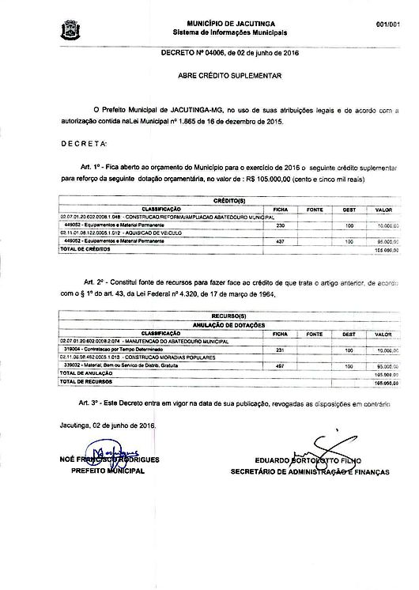

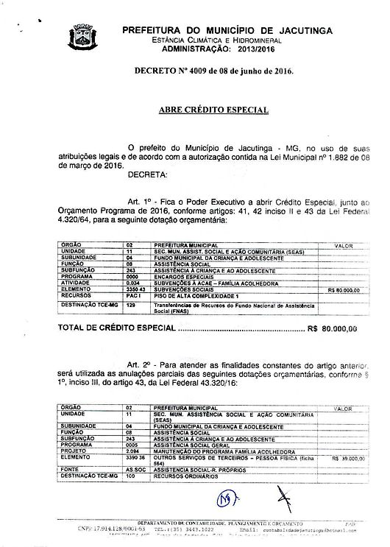

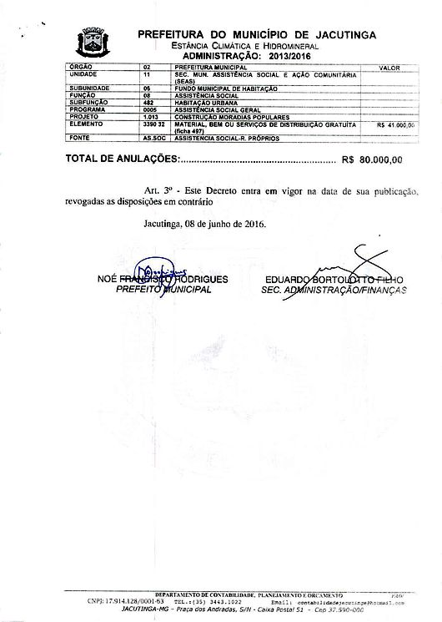

**Departamento de Licitações, Contratos e Convênios**

**ATO RETIFICAÇÃO**

Na publicação do Diário Oficial do Município edição Nº 458, de 14 de Junho de 2016, seção Departamento de Licitações, Contratos e Convênios, página 01 e 02, referente ao Processo nº 321/2016, Tomada de Preços nº 003/2016.  
Resumo de Ata  
Onde se Le:“ Ass: 23.05.2016”.  
Leia-se:“ Ass: 14.06.2016”.   
Onde de fato afixo:  
PREFEITURA MUNICIPAL DE JACUTINGA/MG – Contrato - Processo nº 321/2016- Tomada de Preços nº 003/2016- Objeto: Contratação de Empresa para Execução de Obra Pública de Construção de Calçada Com Muro de Arrimo, Conforme Convênio n.º 27852/2015 Firmado com o Ministério das Cidades, Compreendendo Materiais e Mão de Obra, para Atender a Secretaria Municipal de Obras, Serviços e Planejamento Urbano, Conforme Anexos: Memorial Descritivo, Cronograma Físico-Financeiro, Resumo de Orçamento Base, Planilha de Orçamento Base, Projeto Arquitetônico e Localização, Quadro de Composição do Investimento (QCI), - Contrato nº 250/2016 - Contratado: BERNARDI & SOUZA CONSTRUÇÃO E COMERCIO  LTDA EPP, com o CNPJ nº 00.445.741/0001-86 situada na Rua Dr. Tozzi nº 105, Bairro Jardim Redentor, Cep. 1950-000, na cidade de Lindóia, estado de São Paulo em primeiro, No valor de R$ 225.074,33 (duzentos e vinte e cinco mil e, setenta e quatro reais e, trinta e três centavos) pelo menor preço por empreitada global. Os serviços deverão ser concluídos no prazo máximo de 05(cinco) meses contados do recebimento da ordem de início dos serviços - Ass: 14.06.2016 - Ficha Orçamentária nº (364) – 020101 154510006 1.067 449051, (363)021001 154510006 1.067 449051.

Jacutinga, 14 de Junho de 2016.  
NOÉ FRANCISCO RODRIGUES - PREFEITO MUNICIPAL.  
Publicado por: Rodnei Francisco de Oliveira - Matricula: 38695

**PREFEITURA MUNICIPAL DE JACUTINGA – MG.** Aviso de Licitação. Encontra-se aberta junto a esta Prefeitura Municipal o Processo nº. 506/2016, modalidade Pregão Presencial nº 062/2016, do tipo menor preço por item, para o registro de preços de serviços de locação de palcos, tendas, arquibancadas, galpões, camarotes, camarins, portais, fechamento, grades de proteção, banheiros químicos, geradores, painel de Led, prestação de serviços de equipe de apoio e show pirotécnico, para as Secretarias Municipais, conforme descrição contida no Anexo I do edital. O credenciamento e abertura dos envelopes dar-se-á no dia 04.07.2016, às 09 horas. O instrumento convocatório em inteiro teor estará à disposição dos interessados de 2ª a 6ª feira, das 10h às 16h, na Praça dos Andradas, s/n, Jacutinga - MG, CEP 37590-000. O EDITAL PODERÁ SER OBTIDO PELO SITE: www.jacutinga.mg.gov.br – Eduardo Grassi Moredo – Diretor do Setor de Compras e Licitações.

**A Prefeitura Municipal de Jacutinga – MG**, através de seu Diretor de Licitações, comunica que a Publicação Realizada no Diário Oficial do Município (DOEM) no dia 16/06/2016 página 04; “Aviso de Reabertura Licitação. Encontra-se aberta junto a esta Prefeitura Municipal o Processo nº. 295/2016, modalidade Pregão Presencial nº 040/2016, do tipo menor preço por item, para registro de preços de Óleo Diesel S10 para as Secretarias Municipais Solicitantes. O credenciamento e abertura dos envelopes dar-se-á no dia 29.06.2016, às 09 horas h. O instrumento convocatório em inteiro teor estará à disposição dos interessados de 2ª a 6ª feira, das 10h às 16h, na Praça dos Andradas, s/n, Jacutinga - MG, CEP 37590-000. O EDITAL PODERÁ SER OBTIDO PELO SITE: www.jacutinga.mg.gov.br – Eduardo Grassi Moredo – Diretor do Setor de Compras e Licitações”. Fica declarada SEM EFEITO (CANCELADA), passando a vigorar nova publicação a ser realizada pelos mesmos meios e no Diário Oficial do Município.

**PREFEITURA MUNICIPAL DE JACUTINGA – MG. Processo nº. 495/2016,** modalidade Pregão Presencial nº 059/2016. Aviso de Licitação. Encontra-se aberta junto a esta Prefeitura Municipal do tipo maior desconto percentual sobre a tabela CMED/ANVISA, para o registro de preços de medicamentos éticos e genéricos, para atender às necessidades da Secretaria Municipal de Saúde, conforme descrição contida no Anexo I do edital. O credenciamento e abertura dos envelopes dar-se-á no dia 30.06.2016, às 09 horas. O instrumento convocatório em inteiro teor estará à disposição dos interessados de 2ª a 6ª feira, das 10h às 16h, na Praça dos Andradas, s/n, Jacutinga - MG, CEP 37590-000. O EDITAL PODERÁ SER OBTIDO PELO SITE: www.jacutinga.mg.gov.br – Eduardo Grassi Moredo – Diretor do Setor de Compras e Licitações.

diario oficial terceiros

diario oficial legislativo